亿锋广场四期项目总图方案修改公示

2020-136
根据《中华人民共和国城乡规划法》《中华人民共和国行政许可法》，我局现将拟审批事项向社会各界予以公示（具体内容详见大连日报、大连金普新区网站https://www.dljp.gov.cn及现场公示牌）。如相关部门及利害关系人有异议，请在本公示发布后10日内向我局提出书面申请。逾期或无异议，我局将依法进行批复。
大连市自然资源局金普新区分局
2020年12月18日

总图：
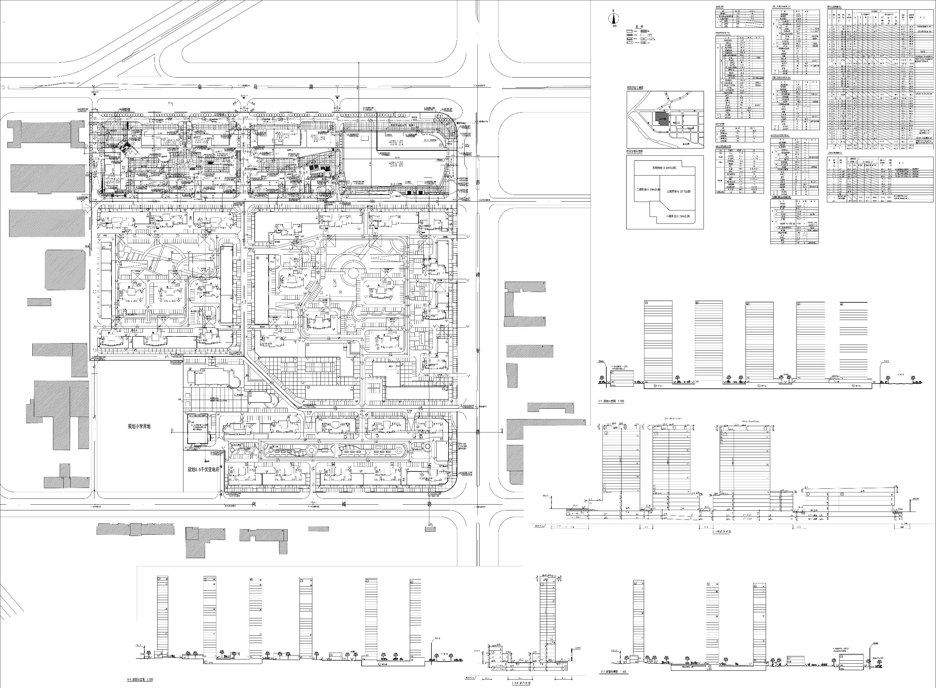
项目名称：亿锋广场四期
项目位置: 开发区10号小区
使用性质：居住、公共设施；
用地面积：179187㎡；
容积率：≤2.8；
建筑控制高度：≤100米；
审批事项：总图方案修改
公示时间：2020年12月19日至2020年12月28日
公示内容咨询电话：87560031
公示意见反馈电话：87560025
网上反馈意见信箱：dkgongshifankui@126.com

